Unidad II. Capítulo 46. Organización del sistema nervioso, funciones
básicas de las sinapsis y neurotransmisores
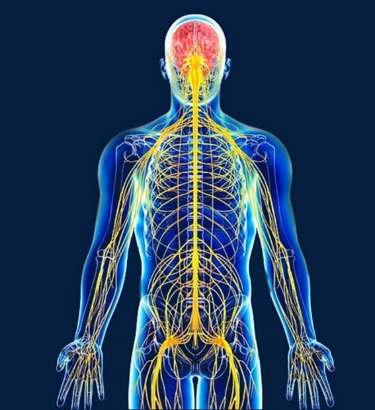
El sistema nervioso carece de parangón en cuanto a la enorme complejidad de los procesos de pensamiento y acciones de control que es capaz de realizar. Cada minuto son literalmente millones los fragmentos de información que recibe procedentes de los distintos nervios y órganos sensitivos y a continuación integra todo este cúmulo para generar las respuestas que vaya a emitir el organismo.
Diseño general del sistema nervioso
- La neurona: unidad funcional básica del sistema nervioso central. Las señales de entrada llegan a ella a través de las sinapsis situadas fundamentalmente en las dendritas neuronales, pero también en el soma celular. Por el contrario, la señal de salida viaja por el único axón que abandona la neurona. A continuación, este axón puede dar origen a numerosas ramas independientes que se dirigen hacia otras zonas del sistema nervioso o de la periferia corporal.
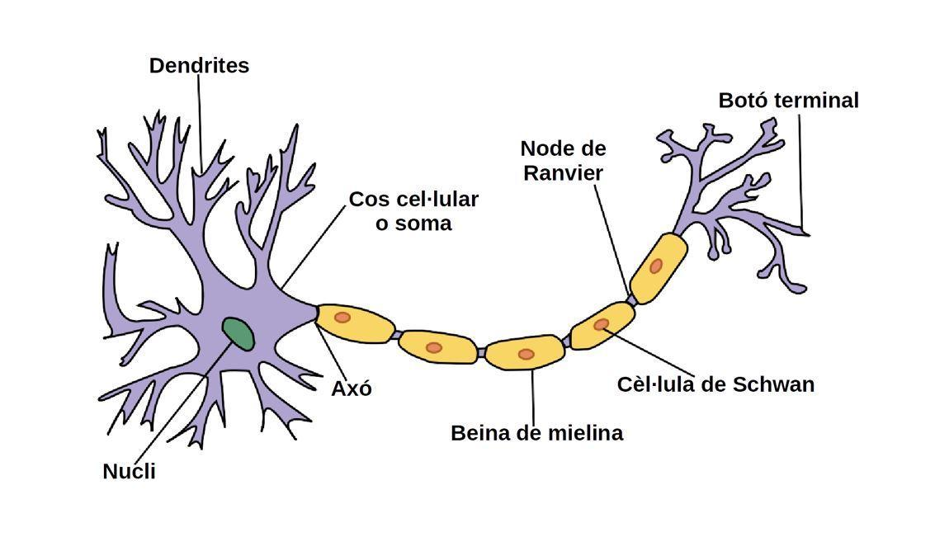
- Porción sensitiva del sistema nervioso: receptores sensitivos. La mayoría de las actividades del sistema nervioso se ponen en marcha cuando las experiencias sensitivas excitan los receptores sensitivos, ya sean de carácter visual en los ojos, auditivo en los oídos, táctil en la superficie del organismo o de otros tipos. La porción somática del sistema sensitivo, que transmite información sensitiva desde los receptores repartidos por la superficie de todo el cuerpo y desde algunas estructuras profundas. Esta información penetra en el sistema nervioso central a través de los nervios periféricos y se transporta de inmediato hasta múltiples zonas sensitivas en: 1) la médula espinal a todos sus niveles; 2) la formación reticular del bulbo raquídeo, la protuberancia y el mesencéfalo en el encéfalo; 3) el cerebelo; 4) el tálamo, y 5) áreas de la corteza cerebral.
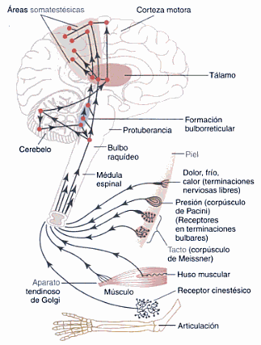
- Porción motora del sistema nervioso: efectores.
Para regular las diversas actividades del organismo debe controlar los siguientes aspectos: 1) la contracción de los músculos esqueléticos adecuados en todo el cuerpo; 2) la contracción de la musculatura lisa de las vísceras, y 3) la secreción de sustancias químicas activas por parte de las glándulas exocrinas y endocrinas en muchas zonas del organismo. En conjunto, estas actividades se denominan funciones motoras del sistema nervioso y los músculos y las glándulas reciben el nombre de efectores porque representan las estructuras anatómicas reales que ejecutan las funciones dictadas por las señales nerviosas.

- Procesamiento de la información: función «integradora» del sistema nervioso. Una de las funciones más importantes del sistema nervioso consiste en elaborar la información que le llega de tal modo que dé lugar a las respuestas motoras y mentales adecuadas. El encéfalo descarta más del 99% de toda la información sensitiva que recibe por carecer de interés o de importancia.
- Almacenamiento de la información: memoria. La mayor parte del almacenamiento tiene lugar en la corteza cerebral, pero hasta las regiones basales del encéfalo y la médula espinal pueden conservar pequeñas cantidades de información. La acumulación de la información es el proceso que llamamos memoria, y también constituye una función de las sinapsis. Cada vez que determinados tipos de señales sensitivas atraviesan una secuencia de sinapsis, estas adquieren una mayor capacidad para transmitir ese mismo tipo de señal la próxima vez, situación que llamamos facilitación. Después de que las señales sensitivas hayan recorrido las sinapsis en multitud de ocasiones, su facilitación es tan profunda que las señales generadas dentro del propio encéfalo también pueden originar la transmisión de impulsos a lo largo de la misma serie de sinapsis, incluso cuando no haya sido estimulada su entrada sensitiva. Este proceso otorga a la persona una percepción de estar experimentando sensaciones originales, aunque únicamente se trate de recuerdos.
Sinapsis del sistema nervioso central
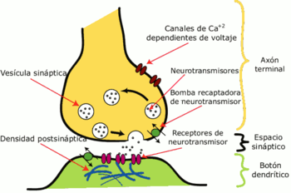
La información recorre el sistema nervioso central sobre todo bajo la forma de potenciales de acción nerviosos, llamados simplemente impulsos nerviosos, a través de una sucesión de neuronas, una después de la otra. Sin embargo, además, cada impulso puede: 1) quedar bloqueado en su transmisión de una neurona a la siguiente; 2) convertirse en una cadena repetitiva a partir de un solo impulso, o 3) integrarse con los procedentes de otras células para originar patrones muy intrincados en las neuronas sucesivas. Todas estas actividades pueden clasificarse como funciones sinápticas de las neuronas.

Tipos de sinapsis: químicas y eléctricas
La mayoría de las sinapsis utilizadas para la transmisión de señales en el sistema nervioso central del ser humano son sinapsis químicas. En estas sinapsis, la primera neurona segrega un producto químico denominado neurotransmisor (a menudo llamado sustancia transmisora) a nivel de la
terminación nerviosa, que a su vez actúa sobre las proteínas receptoras presentes en la membrana de la neurona siguiente para excitarla, inhibirla o modificar su sensibilidad de algún otro modo. Hasta hoy se han descubierto más de 40 neurotransmisores importantes. Entre las mejor conocidas figuran las siguientes: acetilcolina, noradrenalina, adrenalina, histamina, ácido γ-aminobutírico (GABA), glicina, serotonina y glutamato.
En las sinapsis eléctricas los citoplasmas de las células adyacentes están conectados directamente por grupos de canales de iones llamados uniones en hendidura que permiten el movimiento libre de los iones desde el interior de una célula hasta el interior de la siguiente.
Cuando un botón sináptico es activado por un potencial de acción, el transmisor se libera a la hendidura sináptica y se une a los receptores específicos de la membrana de la dendrita o soma postsinápticos para provocar la excitación o inhibición de la membrana postsináptica.
Mecanismo por el que los potenciales de acción provocan la liberación del transmisor en los terminales presinápticos: misión de los iones calcio

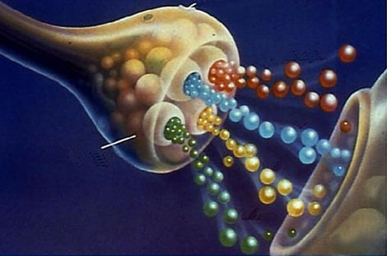
La membrana presináptica contiene una gran abundancia de canales de calcio dependientes de voltaje. Cuando un potencial de acción la despolariza, estos canales se abren y permiten la entrada en el terminal de un número importante de iones calcio. Cuando los iones calcio llegan al terminal presináptico, se unen a unas moléculas proteicas especiales situadas sobre la cara interna de la membrana presináptica, llamadas puntos de liberación. A su vez, este enlace suscita la apertura de los puntos de liberación a través de la membrana, y así permite que unas pocas vesículas transmisoras suelten su contenido hacia la hendidura después de cada potencial de acción

Acción de la sustancia transmisora en la neurona postsináptica: función de las «proteínas receptoras»
Las moléculas de estos receptores poseen dos elementos importantes: 1) un componente de unión que sobresale fuera desde la membrana hacia la hendidura sináptica y donde se fija el neurotransmisor procedente del terminal presináptico, y 2) un componente intracelular que atraviesa toda la membrana postsináptica hasta el interior de la neurona postsináptica. La activación de los receptores controla la apertura de los canales iónicos en la célula postsináptica según una de las dos formas siguientes: 1) por activación de los canales iónicos para permitir el paso de determinados tipos de iones a través de la membrana, o 2) mediante la activación de un «segundo mensajero» que en vez de un canal iónico es una molécula que protruye hacia el citoplasma celular y activa una sustancia o más en el seno de la neurona postsináptica.
- Canales iónicos. Los canales iónicos de la membrana neuronal postsináptica suelen ser de dos tipos: 1) canales catiónicos, cuya clase más frecuente deja pasar iones sodio cuando se abren, pero a veces también cumplen esta función con el potasio o el calcio, y 2) canales aniónicos, que permiten sobre todo el paso de los iones cloruro, pero también de minúsculas cantidades de otros aniones.
- Sistema de «segundo mensajero» en la neurona postsináptica. El sistema de «segundo mensajero», por el que una sustancia transmisora procedente de una neurona previa puede activar una segunda neurona, se realiza mediante un cambio transformacional en el receptor que libera la subunidad alfa (α) activada de la proteína G en el citoplasma de la segunda neurona. Se ofrecen los cuatro posibles efectos posteriores de la proteína G: 1, apertura de un canal iónico en la membrana de la segunda neurona; 2, activación de un sistema enzimático en la membrana de la neurona; 3, activación de un sistema enzimático intracelular; 4, inicio de la transcripción génica en la segunda neurona. El regreso de la proteína G al estado inactivo tiene lugar cuando el trifosfato de guanosina (GTP) unido a la subunidad α se hidroliza para formar difosfato de guanosina (GDP), y las subunidades β y γ vuelven a unirse a la subunidad α.

«Sumación espacial» en las neuronas: umbral de disparo
La excitación de un solo terminal presináptico sobre la superficie de una neurona casi nunca activa la célula. La razón de este fenómeno reside en que la cantidad de sustancia transmisora liberada por un terminal aislado para originar un PPSE normalmente no supera los 0,5 a 1 mV, en vez de los 10 a 20 mV necesarios en general para alcanzar el umbral de excitación. Aunque estas estructuras se encuentren esparcidas por amplias regiones de la neurona, aun así pueden sumarse sus efectos; es decir, agregarse uno a otro hasta que se produzca la excitación neuronal. Por tanto, con cada sinapsis excitadora que descarga a la vez, el potencial total dentro del soma se vuelve más positivo en 0,5 a 1 mV. Cuando el PPSE llegue al nivel suficiente, alcanzará el umbral de disparo y producirá un potencial de acción espontáneamente en el segmento inicial del axón. Este efecto aditivo de los potenciales postsinápticos simultáneos mediante la activación de múltiples terminales situados en regiones muy espaciadas de la membrana neuronal se denomina sumación espacial.

«Sumación temporal» causada por descargas sucesivas de un terminal presináptico
Cada vez que dispara un terminal presináptico, la sustancia transmisora liberada abre los canales de membrana a lo sumo durante 1 ms más o menos. Sin embargo, la modificación del potencial postsináptico dura hasta 15 ms una vez que los canales de membrana sinápticos ya están cerrados. Por tanto, una segunda apertura de estos mismos elementos puede incrementar el potencial postsináptico hasta un nivel aún mayor y cuanto más alta sea la velocidad de estimulación, mayor se volverá el potencial postsináptico. Así pues, las descargas sucesivas de un solo terminal presináptico, si suceden con la rapidez suficiente, pueden añadirse unas a otras; es decir, pueden «sumarse». Este tipo de adición se denomina sumación temporal.
Sumación simultánea de potenciales postsinápticos excitadores e inhibidores
Si un PPSI tiende a disminuir el potencial de membrana hasta un valor más negativo y al mismo tiempo un PPSE tiende a elevarlo, estos dos efectos pueden neutralizarse entre sí total o parcialmente. Así pues, cuando una neurona está siendo excitada por un PPSE, una señal inhibidora procedente de otro origen puede reducir muchas veces el potencial postsináptico por debajo del valor umbral de excitación, interrumpiendo así su actividad.
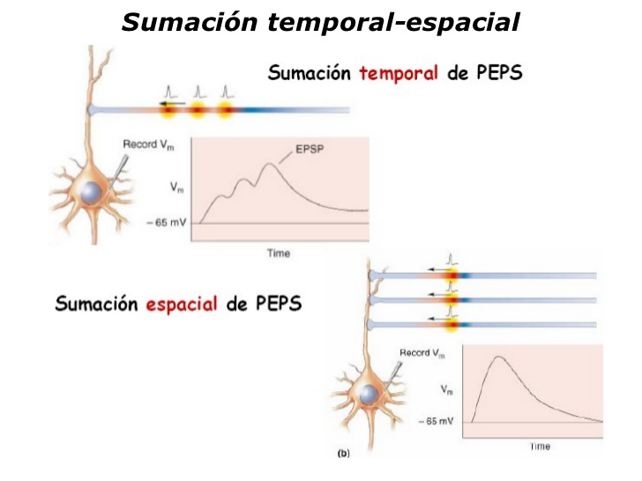
«Facilitación» de las neuronas
Con frecuencia el potencial postsináptico total una vez sumado es excitador, pero no ha subido lo suficiente como para alcanzar el umbral de disparo en la neurona postsináptica. Cuando se produce esta situación, se dice que la neurona está facilitada. Es decir, su potencial de membrana está más cerca del umbral de disparo que lo normal, pero aún no ha alcanzado este nivel. Por consiguiente, la llegada de una señal excitadora más emanada de cualquier otra fuente puede activarla en estas condiciones con una gran facilidad. Las señales difusas del sistema nervioso suelen facilitar grandes grupos de neuronas para que sean capaces de responder con rapidez y sin problemas a las señales que dimanan de otros orígenes.

Algunas características especiales de la transmisión sináptica
- Fatiga de la transmisión sináptica. Cuando las sinapsis excitadoras reciben estímulos repetidos a un ritmo elevado, el número de descargas de la neurona postsináptica es muy alto al principio, pero la frecuencia de disparo va bajando progresivamente en los milisegundos o segundos sucesivos. Este fenómeno se llama fatiga de la transmisión sináptica. La fatiga es una característica importantísima de la función sináptica porque cuando una región del sistema nervioso está hiperexcitada, permite que desaparezca este exceso de excitabilidad pasado un rato. El mecanismo de la fatiga básicamente consiste en el agotamiento o en la debilitación parcial de las reservas de sustancia transmisora en los terminales presinápticos.
- Efecto de la acidosis o de la alcalosis sobre la transmisión sináptica. Normalmente, la alcalosis aumenta mucho la excitabilidad neuronal. En cambio, la acidosis disminuye acusadamente la actividad neuronal
- Efecto de la hipoxia sobre la transmisión sináptica. La excitabilidad neuronal también depende de un aporte suficiente de oxígeno. Su interrupción por unos pocos segundos puede ocasionar una ausencia completa de excitabilidad en algunas neuronas.
- Efecto de los fármacos sobre la transmisión sináptica. Por ejemplo, la cafeína, la teofilina y la teobromina, que están presentes en el café, el té y el chocolate, respectivamente, incrementan la excitabilidad neuronal, se supone que al rebajar el umbral de excitación en las células. La estricnina es uno de los productos mejor conocidos que aumenta la excitabilidad de las neuronas. Sin embargo, no lo hace reduciendo su umbral de excitación; en su lugar, inhibe la acción de algunas sustancias transmisoras normalmente inhibidoras, sobre todo el efecto en este sentido de la glicina sobre la médula espinal. Por tanto, las acciones de los transmisores excitadores resultan aplastantes, y las neuronas quedan tan excitadas que pasan con rapidez a emitir descargas repetidas, derivando en unos espasmos musculares tónicos de gran intensidad.
- Retraso sináptico. Durante la transmisión de una señal neuronal desde una neurona presináptica hasta otra postsináptica, se consume cierta cantidad de tiempo en el proceso siguiente: 1) emisión de la sustancia transmisora por el terminal presináptico; 2) difusión del transmisor hacia la membrana neuronal postsináptica; 3) acción del transmisor sobre el receptor de la membrana; 4) intervención del receptor para aumentar la permeabilidad de la membrana, y 5) entrada del sodio por difusión para elevar el PPSE hasta un nivel suficientemente alto como para desencadenar un potencial de acción. El período mínimo necesario para que tengan lugar todos estos fenómenos, incluso cuando se estimula simultáneamente un gran número de sinapsis excitadoras, es de unos 0,5 ms, que se denomina retraso sináptico.

